Муниципальное общеобразовательное учреждение
«Средняя общеобразовательная школа № 4 им. П.В. Лобанова»,
пос. Верхнестепеной, Степновского муниципального округа
Ставропольского края

ПРОГРАММА

ШКОЛЬНОГО ЭТАПА

ВСЕРОССИЙСКОЙ ОЛИМПИАДЫ

ШКОЛЬНИКОВ 2021/22 УЧЕБНОГО ГОДА

ПО НЕМЕЦКОМУ ЯЗЫКУ

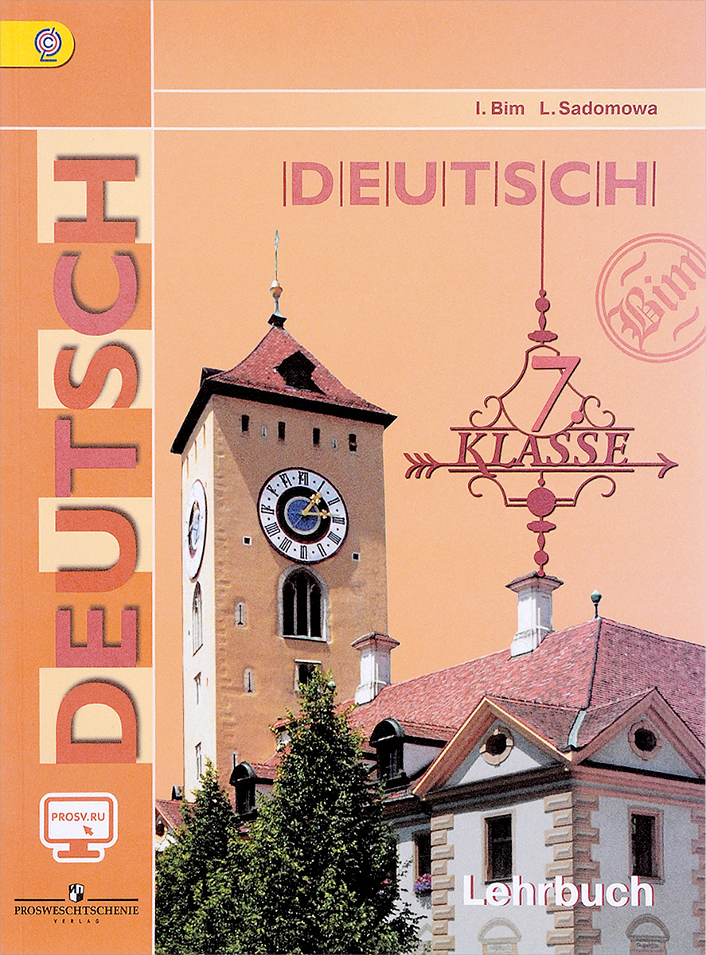

п. Верхнестепной – 2021 г.

ПРОГРАММА
школьного этапа всероссийской олимпиады школьников
2021/22 учебного года по немецкому языку

Место проведения: МОУ СОШ № 4 им. П.В. Лобанова, пос. Верхнестепной Ставропольский край Степновский район п. Верхнестепной ул. Центральная, 8.
13 октября 2021 года (среда)

ВРЕМЯ | МЕРОПРИЯТИЕ | МЕСТО ПРОВЕДЕНИЯ
9:50 – 10:00 | Сбор участников олимпиады | Холл, 2 этаж
10:50 –11:00 | Инструктаж по проведению олимпиады | Каб.6,9, 2 этаж
11:00 – 14:00 | Выполнение конкурсных заданий | Каб.6,9, 2 этаж
14:00 – 16:00 | Разбор олимпиадных заданий | Каб.1, 1 этаж

Оргкомитет | методкабинет | 1 этаж
Медицинское обслуживание | каб.10 | 2 этаж

14 октября 2021 года (четверг)
Место проведения: МОУ СОШ № 4 им. П.В. Лобанова, пос. Верхнестепной Ставропольский край Степновский район п. Верхнестепной ул. Центральная,8.

14:00-15.00 | Показ работ участников олимпиады. Апелляция. | Каб. 1, 1 этаж Библиотека

Результаты школьного этапа всероссийской олимпиады школьников 2021/22 учебного года немецкому языку будут размещены 14 октября 2021 г. на информационном стенде в рекреации 1 этажа, на школьном сайте по адресу: https://vstep4.stavropolschool.ru/, на сайте управления образования администрации Степновского муниципального округа по адресу http://stepobr.ru и на портале «Олимпиады школьников и студентов Ставропольского края» по адресу: http://olymp.ncfu.ru/.
Ответственные за проведение школьного этапа всероссийской олимпиады школьников 2021/22 учебного года по немецкому языку:
1. Заместитель директора по УВР – Братковиченко Екатерина Геннадьевна
Контактный телефон: 8(86563)37-7-28, сот. 8-962-444-53-37.
2. Учитель немецкого языка – Гайдашова О.Н..
Контактный телефон: 8(86563)37728

